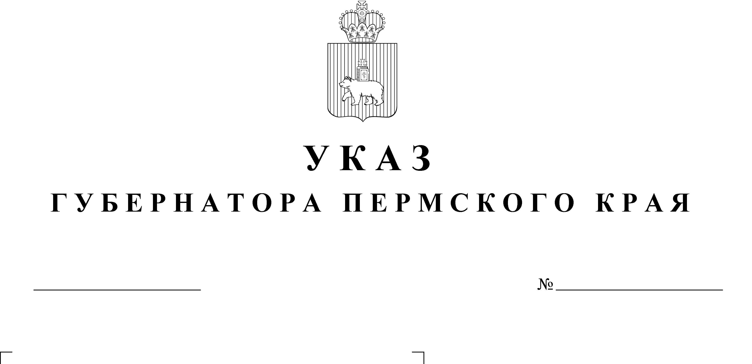

14.10.2024

90

Об установлении единовременной денежной выплаты гражданам, оказавшим содействие в привлечении граждан к заключению контракта   
о прохождении военной службы   
в Вооруженных Силах Российской Федерации

В соответствии с пунктом 8 статьи 34 Федерального закона   
от 28 марта 1998 г. № 53-ФЗ «О воинской обязанности и военной службе», пунктами 5, 6 Указа Президента Российской Федерации от 19 октября   
2022 г. № 757 «О мерах, осуществляемых в субъектах Российской Федерации в связи с Указом Президента Российской Федерации   
от 19 октября 2022 г. № 756», в целях удовлетворения потребностей Вооруженных Сил Российской Федерации

ПОСТАНОВЛЯЮ:

1. Установить на 2024 год единовременную денежную выплату гражданам Российской Федерации (за исключением военнослужащих   
и сотрудников военных частей Министерства обороны Российской Федерации, федерального казенного учреждения «Военный комиссариат Пермского края» (далее – военный комиссариат Пермского края),   
пункта отбора на военную службу по контракту (2 разряда), г. Пермь   
(далее – пункт отбора)), оказавшим содействие в привлечении граждан Российской Федерации, иностранных граждан, лиц без гражданства   
(далее – граждане) к заключению контракта о прохождении военной службы в Вооруженных Силах Российской Федерации через пункт отбора, военный комиссариат Пермского края (далее – единовременная денежная выплата).

2. Определить размер единовременной денежной выплаты   
за каждого гражданина, заключившего контракт о прохождении военной службы в Вооруженных Силах Российской Федерации, – 30 000,00 руб.

3. Определить Министерство территориальной безопасности Пермского края (далее – Министерство) органом исполнительной власти Пермского края, уполномоченным на осуществление единовременной денежной выплаты.

4. Министерству в течение 10 рабочих дней со дня вступления в силу настоящего указа:

подготовить проект распоряжения Правительства Пермского края   
о выделении в 2024 году бюджетных ассигнований резервного фонда Правительства Пермского края Министерству для осуществления единовременной денежной выплаты гражданам Российской Федерации, оказавшим содействие в привлечении граждан к заключению контракта   
о прохождении военной службы в Вооруженных Силах Российской Федерации;

разработать и утвердить приказом Министерства порядок осуществления единовременной денежной выплаты гражданам Российской Федерации, оказавшим содействие в привлечении граждан к заключению контракта о прохождении военной службы в Вооруженных Силах Российской Федерации.

5. Настоящий указ вступает в силу со дня его подписания   
и распространяется на правоотношения, возникшие с 01 октября 2024 года.

6. Контроль за исполнением указа возложить на заместителя председателя Правительства Пермского края (по вопросам территориального развития, природопользования и безопасности).

Д.Н. Махонин